День защиты животных отмечается во всем мире ежегодно 4 октября. Этот экологический праздник призван обратить внимание человечества на проблемы исчезновения некоторых видов животных. 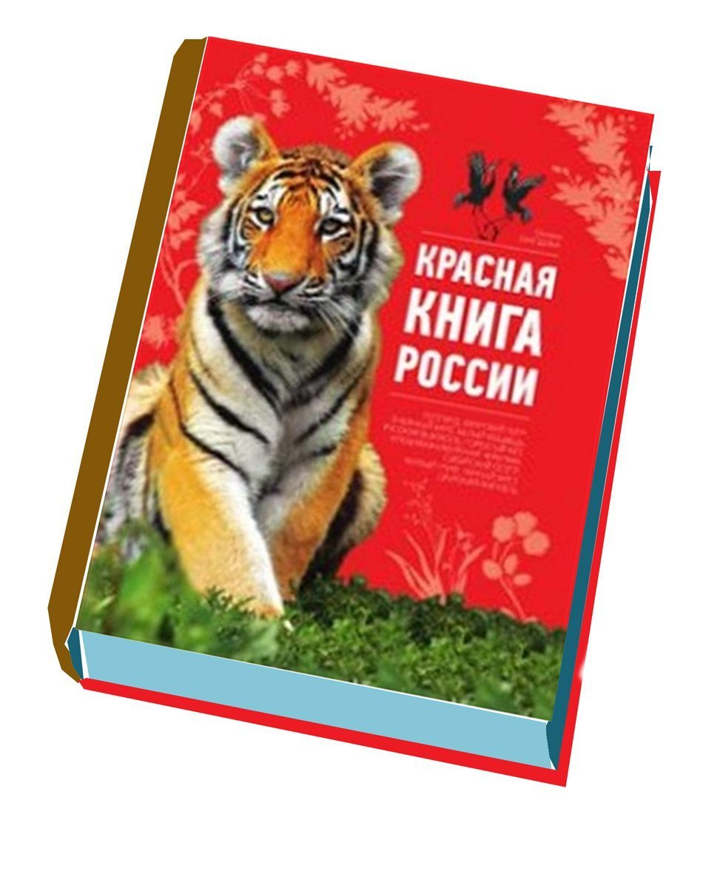Красная книга России
За последние 500 лет с лица Земли исчезли почти 900 видов животных. Под угрозой вымирания в настоящее время находятся более 35 тыс. видов животных и растений. В основном, их гибель вызвана деятельностью человека. Для сохранения биоразнообразия планеты редкие виды заносят в Красную книгу.
Первое издание Красной книги СССР вышло в свет в августе 1978 года. В 1980-х годах началось составление региональных книг о редких видах животных и растений.
Почему книга называется “Красной”?
Красный цвет всегда считается сигналом бедствия, это сигнал о помощи, который животные и растения пытаются донести до нас.

Редкие животные Красной книги России
Красная книга России содержит информацию о редчайших видах животных и мерах по их охране. Дополнительно туда включены дикорастущие растения, грибы, представители растительного мира России.
На данный момент в Красной книге России более 400 видов животных которым требуется охрана. Среди них 13 самых редких видов, которым требуется первоочередная помощь.
Редчайшие виды животных России
Амурский тигр, белый медведь, дальневосточный леопард, сайгак, переднеазиатский леопард, снежный барс, зубр, аргали, лошадь Пржевальского, дзерен, стерх.
Амурский тигр. Амурский тигр был занесен в красную книгу в середине ХХ века. Сейчас в России обитают около 750 амурских тигров.
Белый медведь. Один из крупнейших хищников на планете. В России живет 5-6 тысяч особей.
Дальневосточный леопард. Самая редкая в мире крупная кошка. В России существует единственная популяция дальневосточного леопарда. Численность — около 120 особей.

Как устроена Красная книга России
У российской Красной книги есть свой сайт, на котором представлена ее электронная версия. Красная книга содержит два раздела, посвященных беспозвоночным и позвоночным животным.
Для каждого описанного вида приведена его фотография и карта России с обозначением мест его обитания. В карточке охраняемого вида содержится информация о его численности, охранном статусе и мерах, предпринимаемых для его охраны.
Красная книга постоянно изменяется, потому что условия обитания животных меняются, и все новые виды могут оказаться в катастрофическом положении.
Уважаемые родители! Воспитывайте у детей любовь и бережное отношение к растениям и животным, учите их правильно вести себя на природе — в лесу, в поле, у водоемов.

